UBND XÃ CHẤN HƯNG
TRƯỜNG MẦM NON BẮC HƯNG

PHÒNG CHỐNG GIUN SÁN
Giun sán và ký sinh trùng là những “kẻ thù thầm lặng” ảnh hưởng trực tiếp đến sức khỏe con người, đặc biệt là trẻ em. Chúng xâm nhập vào cơ thể qua đường ăn uống, vệ sinh không đảm bảo và có thể gây ra nhiều bệnh nguy hiểm như suy dinh dưỡng, thiếu máu, chậm lớn, giảm sức đề kháng. Vì vậy, việc tuyên truyền, nâng cao nhận thức của cộng đồng về phòng chống giun sán và ký sinh trùng có ý nghĩa vô cùng quan trọng nhằm bảo vệ sức khỏe, góp phần xây dựng một môi trường sống lành mạnh, an toàn cho mọi người.
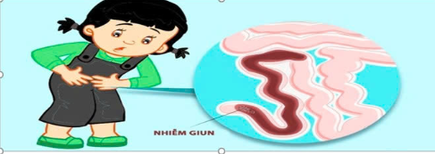
Giun sán là những ký sinh trùng phổ biến ký sinh trong cơ thể người và có thể gây nên nhiều bệnh nguy hiểm. Người lớn và trẻ em đều có thể mắc giun sán. Nước ta nằm trong vùng nhiệt đới, điều kiện khí hậu, tập quán ăn uống, sinh hoạt của người dân cũng như vệ sinh môi trường hiện nay rất thuận lợi cho sự phát triển và lây nhiễm của các bệnh ký sinh trùng.
Giun sán có thể xâm nhập vào cơ thể người qua nhiều con đường khác nhau. Chủ yếu qua đường ăn uống, qua da khi tiếp xúc trực tiếp với mầm bệnh. giun sán có thể lây qua nước bị ô nhiễm, thức ăn, chất thải, đất, máu và nhiễm từ động vật sang người. Nhiễm giun sán có thể gây ra những hậu quả khôn lường nếu không được phát hiện và chẩn đoán kịp thời. Tùy vào loại và vị trí mà chúng ký sinh có thể gây ra nhiều biến chứng khác nhau.
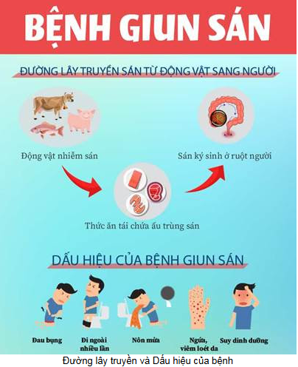
Các biến chứng nhẹ như: Chậm lớn, suy dinh dưỡng, thiếu máu, hoa mắt, chóng mặt, tiêu chảy, ho sốt, mẩn ngứa…
Biến chứng nặng như: Ký sinh ở nội tạng có thể gây tổn thương gan, phổi, thận, đường tiêu hóa như: tắc ruột, viêm loét đường tiêu hóa, tắc mật, viêm đường mật, áp xe gan, u gan, áp xe phổi, tràn dịch màng phổi… có thể dẫn đến tử vong; Ký sinh ở mắt có thể gây sẹo mắt, hạn chế thị lực hoặc mù lòa; Ký sinh ở não gây chèn ép dây thần kinh, đau đầu dữ đội, co giật hoặc động kinh, liệt, nói ngọng, hôn mê, tỷ lệ tử vong cao,…
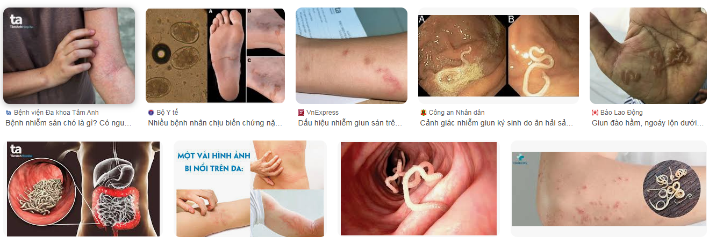
Khi nhiễm giun thường có các biểu hiện: Cảm giác ngứa da, khó chịu ở hậu môn; Dị ứng da (phát ban đỏ, nổi mề đay); Đau bụng; đầy hơi, khó tiêu; Táo bón hoặc tiêu chảy; Buồn nôn, nôn; Chán ăn; hoặc thèm ăn, ăn nhiều hơn nhưng vẫn giảm cân; Xanh xao, mệt mỏi; Ảnh hưởng thần kinh: kém tập trung, giảm trí nhớ, lo lắng, căng thẳng; Mắt mờ dần; Đau đầu dữ dội, co giật; Sốt kéo dài.
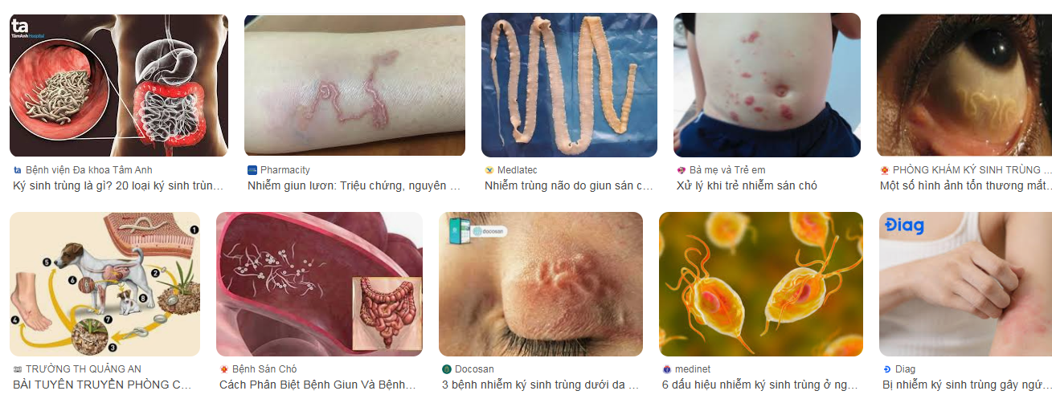
Bệnh giun sán có thể phòng tránh được qua thói quen ăn uống và sinh hoạt hàng ngày như: Đảm bảo môi trường sống sạch sẽ; Sử dụng nguồn nước và nguyên liệu nấu ăn an toàn vệ sinh. Thực phẩm cần nấu chín kỹ, không nên ăn thực phẩm sống như tiết canh, thịt tái sống, gỏi cá, hải sản sống…
Bảo quản thực phẩm đúng cách. Tránh ruồi, gián đậu vào thức ăn; Vệ sinh cơ thể đúng cách, bao gồm rửa tay bằng xà phòng trước và sau khi ăn, sau khi đi vệ sinh hoặc sau khi chơi ngoài trời, không đưa tay bẩn lên dụi mắt; Khi nuôi thú cưng (chó, mèo, chuột, chim…) cần tắm, vệ sinh sạch sẽ và phòng bệnh cho thú cưng.
Sau khi ôm, chơi với vật nuôi phải vệ sinh cá nhân bằng xà phòng. Chất thải của vật nuôi cần được xử lý sạch sẽ để tránh lây nhiễm bệnh;
Không bơi lội, đi chân trần hoặc tiếp xúc với đất ở những khu vực ô nhiễm; Cả người lớn và trẻ em đều cần uống thuốc tẩy giun định kỳ mỗi 6 tháng một lần.

Ngoài ra, nên xét nghiệm ký sinh trùng trong máu định kỳ hoặc kiểm tra sức khỏe ngay khi có các dấu hiệu của nhiễm giun sán: Có máu hoặc mủ trong phân; Nôn ói thường xuyên; Thân nhiệt tăng cao, suy nhược nặng, mất nước; Giảm cân không rõ nguyên nhân; Bị ốm, tiêu chảy hoặc đau dạ dày trên 2 tuần; Phát ban, ngứa da hoặc xuất hiện những dấu hiệu nốt đỏ giống hình giun trên da.
TM. BAN GIÁM HIỆU

